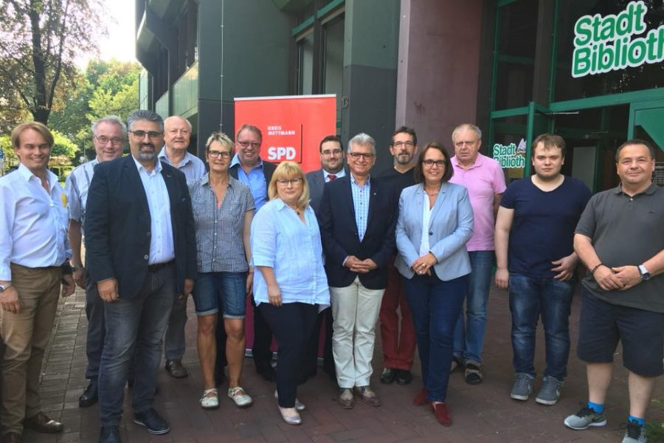
Die SPD in NRW hat eine neue Führung. Deutlich verjüngt und mit Bundes-, Landes- und Kommunalpolitikern ausgewogen besetzt. Das macht Mut, denn zumindest in NRW spüren wir so etwas wie #SPDerneuern. In Berlin scheint das Thema eher Fehlanzeige zu sein. Trotz des erbitterten Streits zwischen der Rechtsaußen-CSU und der Bundeskanzlerin fällt die SPD weiter in der Wählergunst. Mich persönlich wundert das nicht. Es fehlt im Willy-Brandt-Haus jeglicher Ansatz eines Neuanfangs und Themen, die die Menschen bewegen werden kaum besetzt. In der Flüchtlingsfrage gibt es von der SPD keine klaren Antworten, die eigentlich einfach wären. Wer politisch verfolgt ist, genießt Asyl. Punkt. Aber danach müssen Mechanismen greifen, die diese Menschen in Deutschland integrieren und klarmachen, dass in der Bundesrepublik das Grundgesetz gilt. Für jeden, ohne Ausnahme. Da ist leider keine klare Linie aus dem WBH zu erkennen und andere Themen, sind völlig außen vor. Rente, Bürgerversicherung (im vorausseilenden Gehorsam vor den Koalitionsverhandlungen unter den Teppich gekehrt), das Thema Bildung und die KITA-Versorgung, Außen- und Sicherheitspolitik und die innere Sicherheit in Deutschland bewegen die Wählerinnen und Wähler. Darauf erwarten sie eine Lösung von der SPD. Wenn da nicht bald mehr kommt, kann es noch weiter nach unten gehen, Sachsen und Bayern kennen das ja schon lange. Kommunal werden wir diese Untätigkeit wahrscheinlich 2020 bei der Kommunalwahl ausbaden müssen. Doch auch etwas Positives ist zu berichten: Dieses Jahr wird die SPD in Velbert 150 Jahre alt, mindestens. Denn am 10. Juli 1868 gründeten in Langenberg Bürgerinnen und Bürger den Vorläufer des heutigen SPD-Ortsvereins. Möglicherweise in Neviges und Velbert noch früher, doch darüber gibt es keine belastbaren Dokumente. Die Urkunde aus Langenberg ist allerdings vorhanden und deshalb ist dies das offizielle Datum geworden. Wir feiern dieses herausgehobene Jubiläum am Sonntag, 14. Oktober 2018 in der Vorburg von Schloss Hardenberg mit einem großen Fest mit Musik und einer Ausstellung über die Geschichte der SPD vor Ort. Gäste werden u.a. der SPD-Fraktionsvorsitzende im Landtag von Nordrhein-Westfalen Thomas Kutschaty und der ehemalige Präsident des Europäischen Parlaments Klaus Hänsch sein.
Der neue Kreis-AfA-Vorstand

Ansprechpartner: Volker Münchow (Ortsvereinsvorsitzender)
Die intensive und diskussionsfreudige Fraktionsarbeit wird durch unsere Anträge in den Ausschüssen gelebt. Ein großer Streitpunkt mit dem Bürgermeister und seine CDU-Fraktion sind die Öffnungszeiten in den Servicebüros. Die Ausspielung der Ortsteile Neviges und Langenberg gegen Velbert-Mitte lassen wir nicht zu. Mit dem Beschluss, der ab Juli gelten soll, will uns der Bürgermeister Sand in die Augen streuen.
Aus der SPD-Ratsfraktion
Aus dem Ortsverein
Mit einer Halbierung des Personals sollen die Öffnungszeiten in den Ortsteilen um 3 Stunden verlängert werden. Diese Stunden werden allerdings in Mitte gekürzt. Die von der Verwaltung gewünschte Terminvereinbarung für alle melderechtlichen Anliegen finden wir gut, kann aber nicht die einzige Möglichkeit von der Bürgerschaft ins Rathaus sein.
Ansprechpartner: Rainer Hübinger, Barbara Wendt

Aus der AfA
Am Samstag, den 16.06., gründete sich nach langer Pause die Arbeitsgemeinschaft für Arbeitnehmerfragen im Kreis Mettmann. Gewählt als Vorsitzender wurde der Wülfrather Ahmet Yildiz, 3. von links. Mit dabei aus Velbert: Kadir Bicerik und Reiner König als stellvertretende Vorsitzende, Lutz Langer als Schriftführer, Ivo Simic, Patrick Kurpitz und Erek Hilse als Beisitzer. Auf der Gründungsveranstaltung in der Mettmanner Stadthalle sprach unter anderem Kerstin Griese, die Parlamentarische Staatssekretärin beim Minister für Arbeit und Soziales, und die Landes-AfA-Vorsitzende, Anja Butschkau.
Ansprechpartner: Kadir Bicerik (Afa-Vorsitzender)
Aus der ISDL
Die ISDL begleitet im Integrationsrat zahlreiche Projekte. Neben einem Büro für die bessere Integration von Jugendlichen Südosteuropäern verabschiedeten wir eine Bürgerkonferenz am 13.09. zum Thema Rechtsextremismus und Rassismus. Die ISDL setzt sich dezidiert für eine bessere Integration ein, kämpft aber auch gegen Fremdenhass.
Ansprechpartner: Ivo Simic (ISDL-Vorsitzender)

